LTC/DOGE服务器操作手册

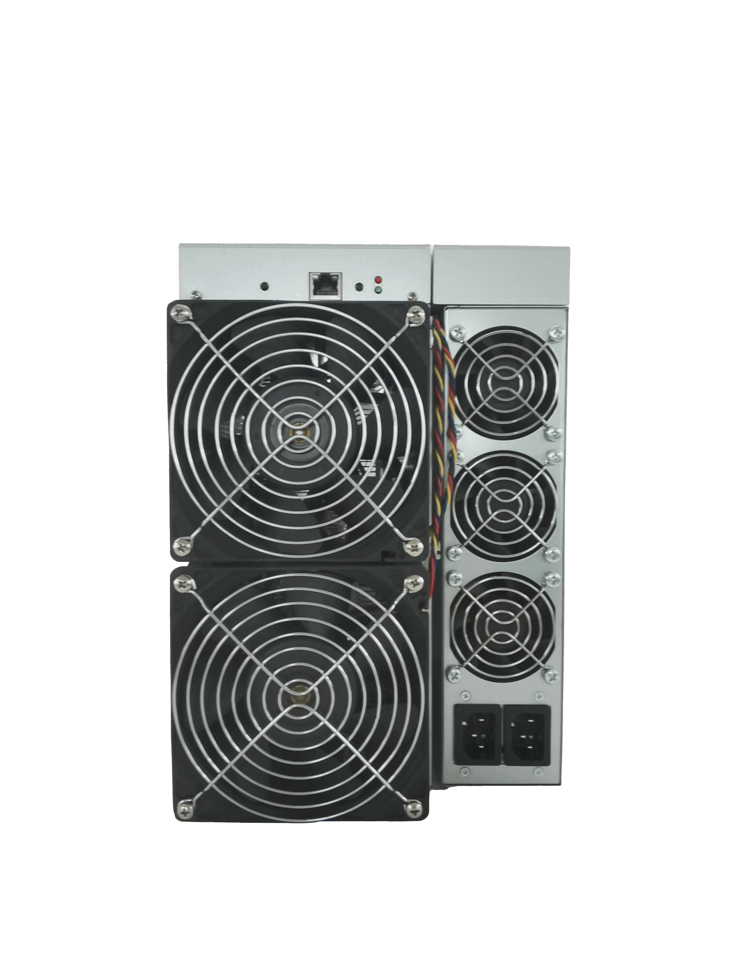
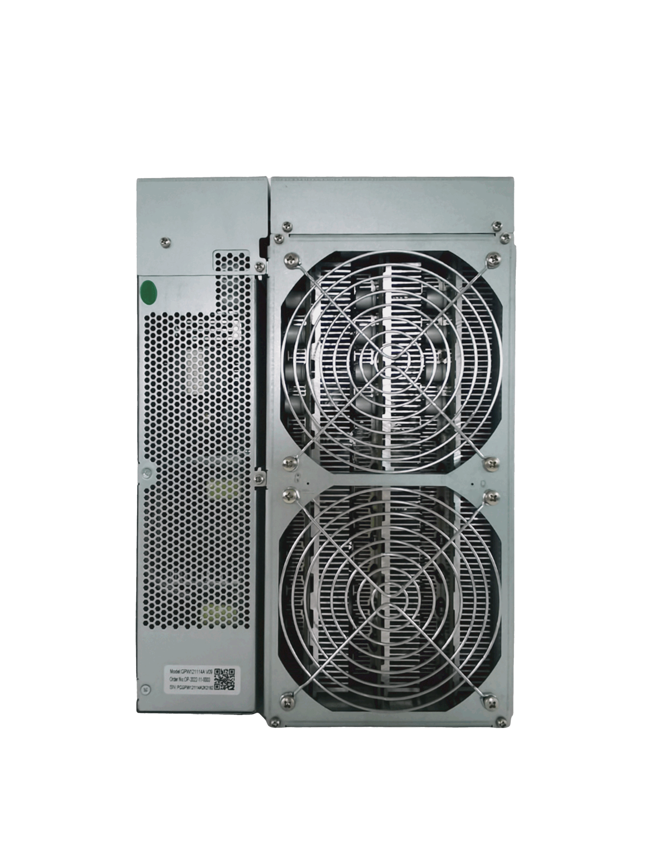

基本配置

如何查找和设置IP
- 下载“IP reporter”软件；
- 安装并运行“IP reporter”；
- 如果是批量管理，请根据服务器的摆放情况对架子（shelf）、步长（step）和位置（position）设置合适的值；如果少量家庭式管理，那么使用默认值即可（文末有批量管理软件的详细说明）；
- 点击“STRAT”；
- 在控制板上，按“IP report”按钮，看到红色指示灯亮，即放开按钮；
- 在电脑屏幕上会弹出当前服务器的IP地址显示框；
- 在浏览器中，输入服务器的IP地址，即可登录服务器，用户名和密码默认为“root”；
- 默认服务器网络为dhcp，通过dhcp协议自动获取网络配置。也可以通过选择网络协议为static，手动配置服务器使得服务器获得静态ip地址，配置信息包括的ip地址，子网掩码，网关，DNS服务器地址。登陆后在“Configuration-Network”界面上，可以把服务器设置成想要的固定IP；
- 点击“Save”进行保存。
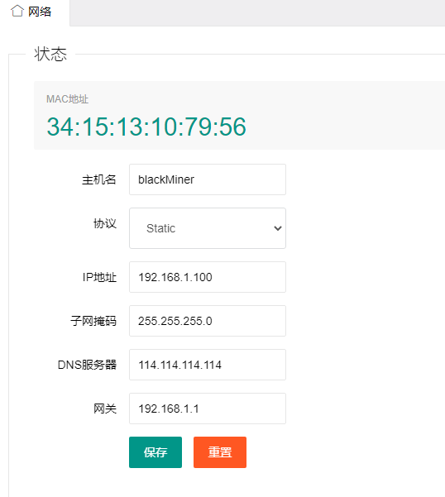

如何登录和设置密码
- 登录服务器管理界面，默认用户名和密码均为root；
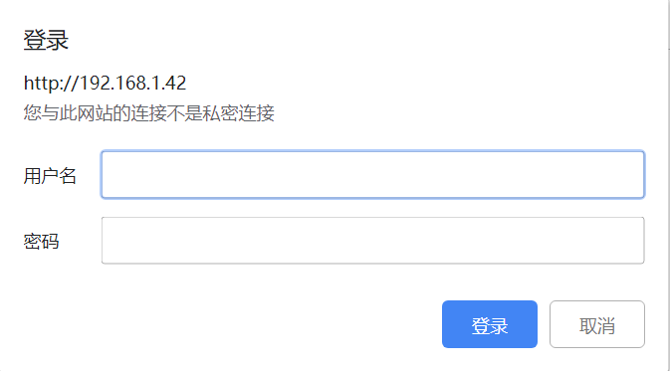
- 点击Configuration-password,输入当前密码，然后输入您的密码，确认后，点击“Save”，等待机器重启后，密码修改完成。
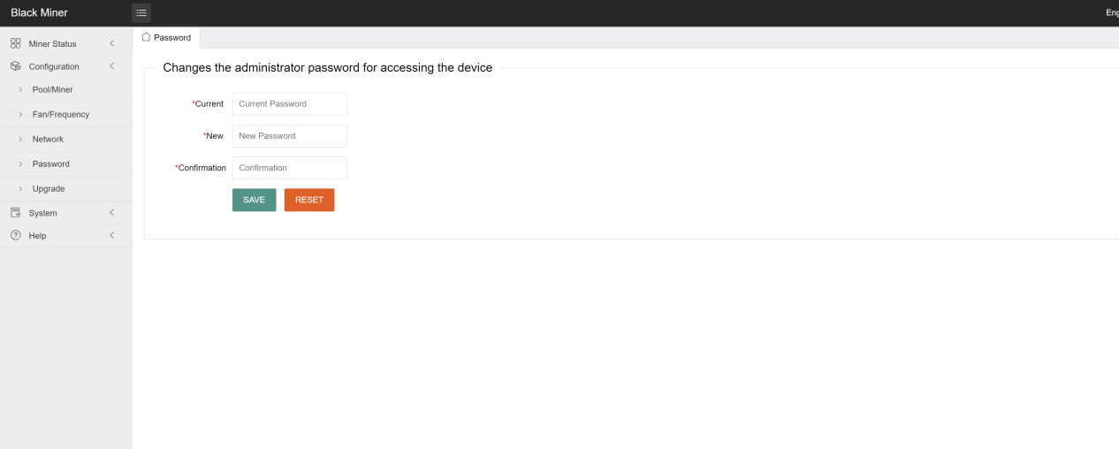

如何设置矿池和钱包
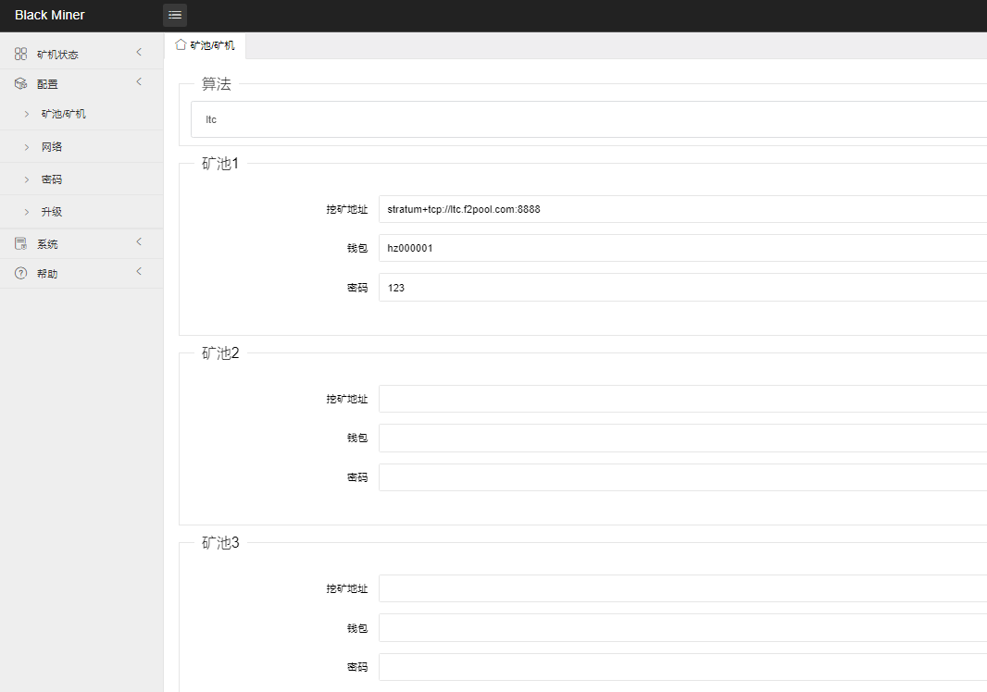
服务器支持最多填写3个矿池地址，优先级如下: 矿池1 > 矿池2 > 矿池3。

高级配置

风扇自定义转速
服务器默认根据运算板的温度自我调节风扇转速。用户也可以按风扇最大转速百分比来设置风扇转速，使风扇在固定转速下运行。
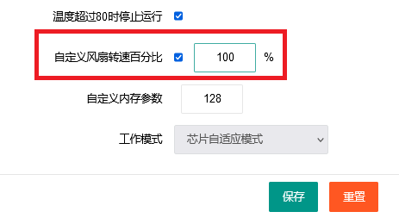

模式
用户可以根据自己需求，切换不同的模式运行。
1）正常模式
在该模式下，服务器通过出厂时写入运算板EPROM中的电压和频率参数来运行。这个模式为了适配电源和运算板的差异留有一定余量，服务器参数：算力 4.9G±3% ，功耗： 3800W±3%
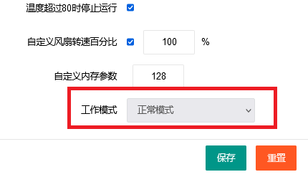
2）自动调压模式
自动调压模式可以将正常模式中的电压余量去除来达到降低功耗的目的。
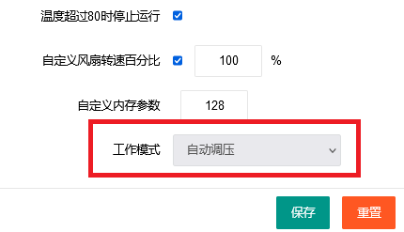
3）低功耗模式
服务器默认在高功耗模式下运行，用户也可以通过选择低功耗模式，使得服务器运行在低功耗模式下。
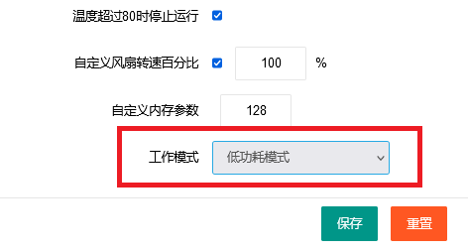

4）自定义电压和频率
用户还可以自己定义服务器的运行频率和输出电压. 通过选择自定义模式，并且手动配置电压和频率参数。自定义模式主要面向不同电费成本的客户，可以根据自己的电费成本来决定服务器运行的频率和电压。
例如： 1200 代表12v电压输出（电压可配置范围为900-1300）， 800代表服务器芯片运行时钟为800M（工作频率范围100-825）。
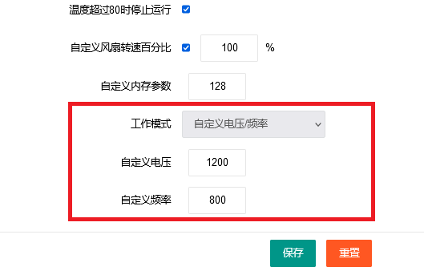
5）强制芯片自适应模式
如果想让服务器中所有芯片都跑在最佳频率下(电源12v输出)，需要对服务器上所有芯片做一次强制自适应测试操作，整个过程需要30-40分钟，一旦测试成功后，机器会自动切换到自适应模式并开始运行。在机器电源，芯片，运算板没有更换的前提下，只需要做一次，如果更换了电源，芯片，运算板中任何一项，则需要用户再手动做一次强制自适应操作。
注意：机器在做强制自适应操作期间，不要再配置服务器，否则会导致强制芯片自适应过程失败。期间可以通过服务器日志来查看自适应过程状态。
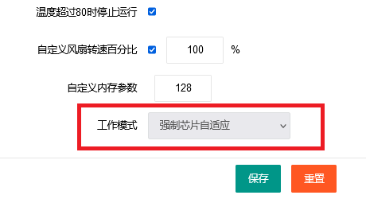
6）自适应模式
服务器只要之前做过一次强制芯片自适应，则可以运行在芯片自适应模式下。服务器参数: 算力4.9G±3%，功耗3500w±5%

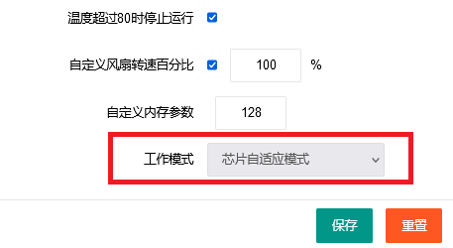

自定义内存参数
不建议用户修改此参数，128是经过测试得到的最佳内存参数值。

使用环境
      - 供电
电源交流输入电压:200~240V
电源交流输入频率范围:47~63Hz
电源交流输入电流:20A

      - 环境要求
操作温度:0°C ~40°C
储存温度:-20°C ~70°C
工作湿度(不凝结):10%~90%RH

固件升级
    - SD卡升级
从官网www.hashaltcoin.com获得最新的SD卡升级包，拷贝进SD卡(FAT格式)，将SD卡插入主控SD卡槽，开机。当服务器红绿灯同时闪烁，表示SD卡升级完成，关机后拔出SD卡。
    - 网络升级
从官网www.hashaltcoin.com获得最新的网络升级包，通过web页面选择升级包，点击上传，并选择确认。
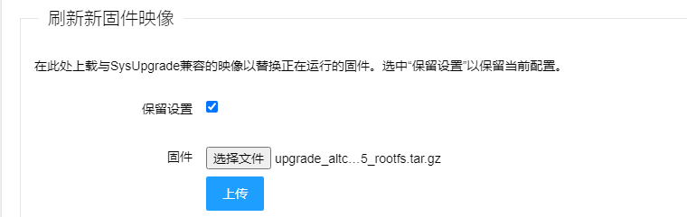
保留设置选项表示升级后是否保存服务器当前的配置信息，如果不勾选，升级后服务器中的矿池,钱包等信息恢复成出厂默认设置。

批量工具使用手册
- 选择需要操作的机器，批量工具使用ip段来指定机器，推荐用户固定好ip来管理批量机器。
IP block：ip段
Start/End: 开始ip和结尾ip
将IP block 和 Start/End 填入后，点击OK，被选中的ip则会显示在下面显示页面:
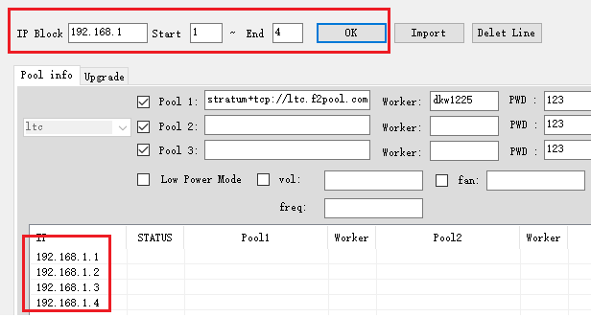
- 配置服务器信息
- 将矿池信息填入Pool，将钱包信息填入Worker，最多支持3组矿池/钱包。如果需要将每台服务器Worker信息加上后缀，则勾选Suffix 中的IP 选择框。默认后缀用 – 作为间隔符号，如果要换成 . 为间隔符号，则在Worker信息后面手动加上 . 号，入下图所示：
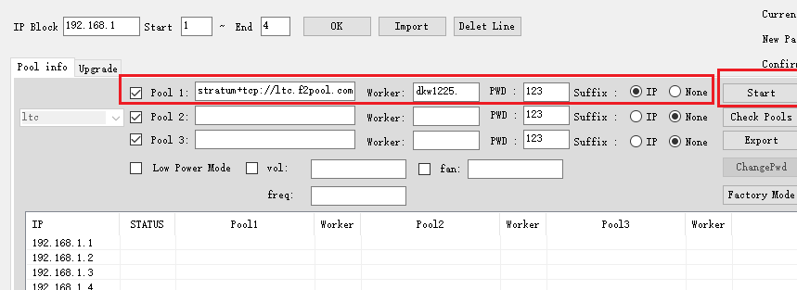
- 最后点击Start 按钮，在”Are you sure to change pools” 对话框选择确定，则开始依次根据IP配置对应机器。
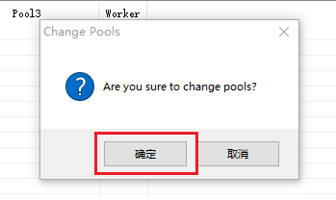
- 在配置过程中同时可以选择机器运行模式(只能选择一个模式)：
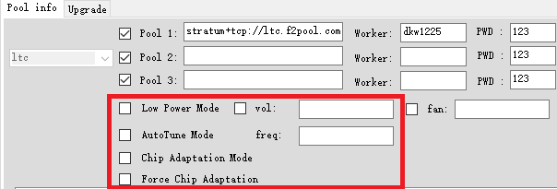
Low Power Mode 对应低功耗模式
AutoTune Mode 对应调压模式
Chip Adaptation Mode 对应芯片自适应模式
Force Chip Adaptation 对应强制芯片自适应模式
Vol/Freq 对应自定义模式

- 密码使用
在工具右上方,用户可以填写机器的密码，不填写则默认使用出货密码. 如果用户修改了密码，则需要将新密码填入Current Password 框内。
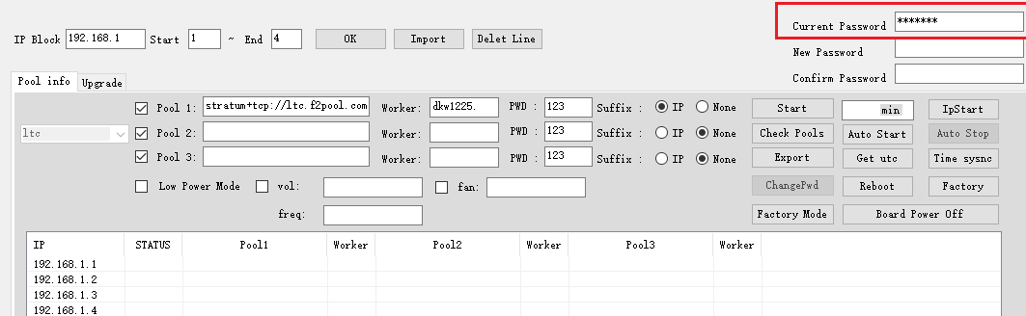
- 批量修改密码
Current Password 填入当前机器密码
New Password 填入希望更新的新密码
Confirm Password 重复填入一次新密码
填好IP段并点击OK，这时ChangePwd 按钮进入可点击状态，点击后选择确定。
- 检查服务器状态
填好ip段并点击OK，点击Check Pools 按钮，服务器状态会在显示框中显示。
- 批量升级固件
- 选择Upgrade tab按钮，显示页面切换到升级显示框画面。
- 点击 add firmware 按钮, 选择Miner Type为 L1，点击Add 按钮并选中要升级的固件包。
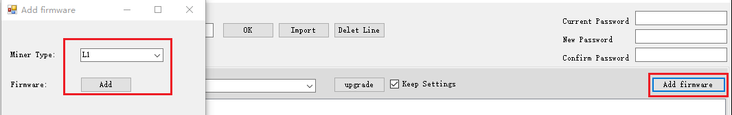
- 固件添加入批量工具后，关闭 Add firmware对话框。
- 选择Miner Type 为L1，Firwmware选择上传的某个固件，Keep Settings 选框特别重要，如果不勾选升级固件，则会将机器中数据全部清除，比如用户配置的密码，用户之前配置的矿池信息，固定的ip 等。 所以特别小心Keep Settings 这个选项，默认勾选上。
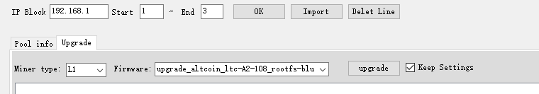
- 填入ip段信息点击OK，最后点击upgrade 按钮并选择确定，工具开始批量升级固件。

